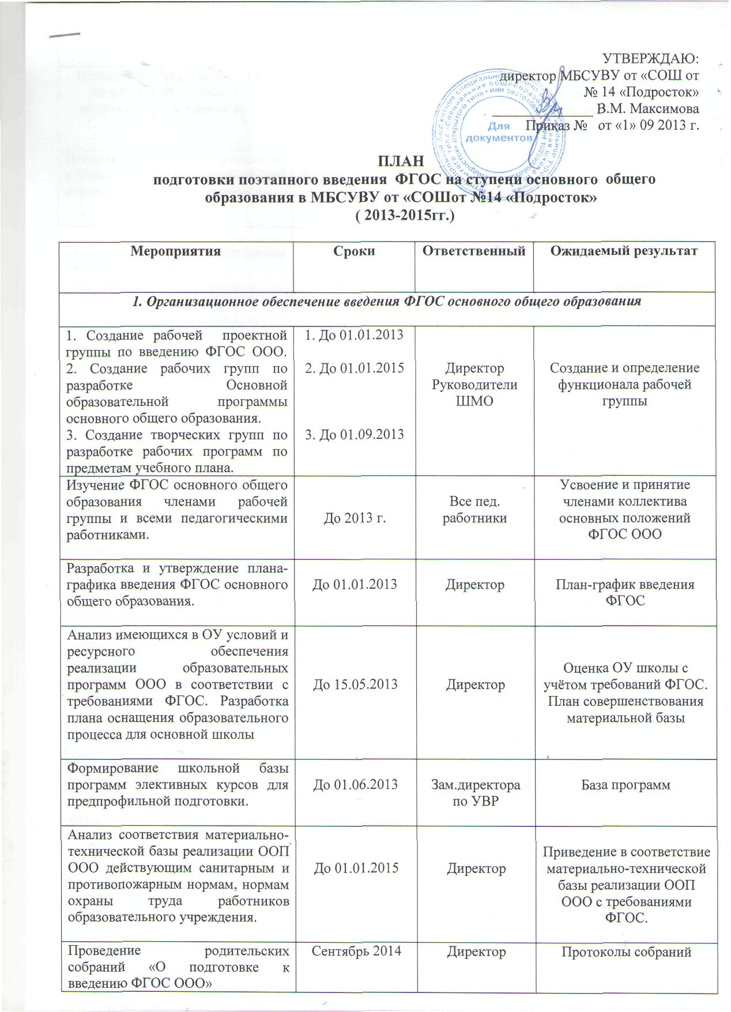

2.Нормативное обеспечение введения ФГОС основного общего образования

Изучение опыта пилотных школ  по разработке нормативно-правовой базы введения ФГОС ООО. | 2013-2014 уч.год | Директор | Усвоение и принятие членами рабочей группы основных положений нормативно-правовой базы ФГОС ООО
Внесение необходимых изменений в Устав ОУ в соответствии с ФГОС и новым Законом об образовании | 2014-2015 уч.год | Директор | Устав ОУ в новой редакции
Разработка новой программы развития | 2014 | Директор | Определение основного направления развития школы в соответствии с требованиями ФГОС.  Программа развития.
Подготовка приказов, локальных актов, регламентирующих введение ФГОС ООО, доведение нормативных документов до сведения всех заинтересованных лиц | 2013-2014 | Директор | Внесение изменений и дополнений в документы, регламентирующие деятельность школы
Приведение должностных инструкций работников ОУ в соответствие с требованиями ФГОС ООО | 2014-2015 уч.год | Директор | Пакет документов для работников ОУ
Изучение примерной Основной образовательной программы основного общего образования.  Разработка моделей Основной образовательной программы основного общего образования школы | 2013-2015 уч.год | Зам.директора по УВР | Создание основной образовательной программы основного общего образования
Изучение базисного учебного плана ФГОС ООО. Разработка вариантов учебного плана ОУ с учетом социального запроса родителей обучающихся | 2014-2015 уч.год | Зам.директора по УВР | Знание нормативных требований базисного учебного плана. Учебный план ОУ
1. Разработка воспитательной компоненты школы  2. Разработка Основной образовательной программы по направлениям воспитания и социализации обучающихся. | - 2014 г  - 2015 г | Зам.директора по УВР  Зам.директора по ВР | Программы воспитания, внеурочной деятельности, коррекционной работы
Разработка локальных актов ОУ, регламентирующих деятельность учреждения в условиях ФГОС ООО:  - Положение о воспитательном блоке в соответствии с требованиями ФГОС ООО.  - Положение о социальных практиках, об образовательных стажировках, профессиональных пробах в соответствии с требованиями ФГОС ООО.  - Положение об организации внеурочной деятельности в 6-9 классах в соответствии с требованиями ФГОС ООО.  - Положение о порядке распределения стимулирующей части фонда оплаты труда работникам МБСУВУ от «СОШот №14 «Подросток» в связи с введением ФГОС ООО.  - Положение о порядке распределения компенсационных доплат работникам МБСУВУ от «СОШот №14 «Подросток» в связи с введением ФГОС ООО. | 2013-2015 уч.год | Директор | Локальные акты  ( положения)
Разработка и утверждение нормативно-правовой базы ФГОС ООО в ОУ в соответствии с положениями Устава | 2013-2015 г.г. | Директор | Пакет документов ОУ
3.Кадровое обеспечение перехода на ФГОС

Анализ кадрового состава. Диагностика образовательных потребностей и профессиональных затруднений работников ОУ и внесение изменений в план курсовой подготовки педагогов ОУ | Ежегодно | Методист | План курсовой подготовки, корректировка плана
Анализ выявленных проблем и учет их при организации методического сопровождения. | Ежегодно | Методист | План курсовой подготовки, корректировка плана
Поэтапная подготовка педагогических и управленческих кадров к введению ФГОС ООО. | 2013-2015 | Директор  Зам.директора по УВР, методист | План курсовой подготовки, корректировка плана
Реализация программы повышения квалификации учителей 6-9 классов «Введение ФГОС основного общего образования » | 2013-2015 | Зам.директора по УВР, методист | Повышение квалификации педагогических работников
4.Научно - методическое обеспечение перехода на ФГОС основного общего образования

Изучение в педколлективе базовых документов ФГОС | 2013-2015 | Администрация школы  Пед.работники | Усвоение и принятие членами коллектива основных положений ФГОС ООО
Разработка рабочих программ по предметам учебного плана с учетом требования ФГОС ООО. | 2013-2015 уч.год | Зам.директора по УВР, учителя, мастера п/о | Рабочие программы по предметам учебного плана на ступени основного общего образования
Разработка рабочих программ внеурочной деятельности и дополнительного образования с учетом требования ФГОС ООО | 2014-2015 уч.год | Зам.директора по ВР, учителя, воспитатели | Рабочие программы внеурочной деятельности и дополнительного образования
Организация постоянно действующего семинара ««Стандарты нового поколения – проблемы и перспективы»» | 2013-2015 | Организатор ЭД, зам.директора по УВР | Проектирование воспитательной системы школы с учетом требований ФГОС ООО
1. Организация и проведение мастер – классов внутри школы в рамках фестиваля педагогических идей «К вершинам мастерства», «Ярмарка педагогических идей»  2. Организация и проведение стажировочных площадок для коллег из спецшкол закрытого и открытого типа.  3. Организация проектной школы и проектной деятельности для всех участников образовательного процесса.  4. Подготовка методической базы для организации социальных практик  5. Подготовка методической базы для организации предпрофильной подготовки | 2013-2015 уч.год  2013-2015 уч.год  2013-2015 уч.год  2013-2015 уч.год  2013-2015 уч.год | Организатор ЭД | Программы мастер – классов.  Усвоение и принятие членами коллектива основных положений ФГОС ООО
5. Информационное обеспечение перехода ОУ на ФГОС основного общего образования

Организация доступа работников школы к электронным образовательным ресурсам Интернет | 2013-2014 уч.год | Южакова Н.Л.  Организатор ЭД | Создание условий для оперативной ликвидации профессиональных затруднений и организация взаимодействия
Информирование родителей обучающихся о подготовке к введению ФГОС ООО и результатах их ведения в ОУ через школьные сайты, проведение родительских собраний | 2013-2015 | Директор  Кл.руководители | Информирование общественности о ходе и результатах внедрения ФГОС ООО
6. Финансово-экономическое обеспечение введения ФГОС основного общего образования

Определение необходимого материального и технического оборудования в соответствии с требованиями ФГОС ООО | 2013-2015 | Директор | Оформление заказа на материальное и техническое оборудование
Приобретение необходимого материального и технического оборудования в соответствии с требованиями ФГОС ООО | 2013-2015 | Директор | Создание комфортного школьного пространства

Директор школы В.М. Максимова

